Опыт работы учителя начальных классов первой квалификационной категории Просвиряковой Татьяны Валерьевны.

Учи.ру – это образовательная онлайн-платформа, где ученики начальных классов из всех регионов России изучают школьные предметы в интерактивной форме. Они здесь найдут много интересных заданий по математике и окружающему миру, русскому и английскому языкам. Все образовательные курсы соответствуют ФГОС. Все задания соответствуют школьной программе. Удобный интерфейс, увлекательные задания, игры. Сервис имеет яркий дизайн с забавными персонажами, а цветовая гамма не напрягает глаза и не вызывает усталость у школьников.
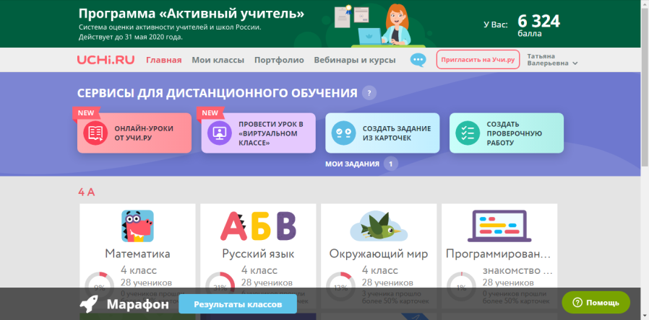

Я познакомилась с этой платформой на обучающем семинаре в ноябре 2019 года. Сразу же зарегистрировала там своих учеников, и ребята постепенно стали ее осваивать. Занимались там самостоятельно в удобное для себя время, но бесплатно они могли выполнить только 20 карточек в день.
Весной 2020 года в связи с пандемией коронавируса и перевода российских школьников на дистанционное обучение, Учи.ру расширила бесплатный доступ ко всем ресурсам платформы для школ и учителей и запустила ряд новых бесплатных сервисов. Например, сервис для проведения индивидуальных и групповых видео-уроков «Виртуальный класс».
В апреле 2020 г. Минкомсвязи включил Учи.ру в перечень социально значимых сайтов и онлайн-сервисов, созданный в целях «информационной поддержки граждан в условиях распространения новой коронавирусной инфекции».
Начать пользоваться платформой Учи.ру достаточно просто, работать на ней интересно.
Регистрацию на сайте Учи.ру можно пройти легко и просто, нужно следовать всего лишь инструкции, которая дается. Затем раздать логины и пароли своим ученикам. Зарегистрированные ученики входят в свои личные кабинеты под своим паролем и логином.
Каждый час учитель может нажимать кнопку «Начать урок» и в течение часа ребята могут работать на платформе. Кнопка действует до 16.00.
Ребята могут самостоятельно выбрать предмет и тему, знания по которой хотят закрепить. Также учитель может дать ребятам ссылку на тему.
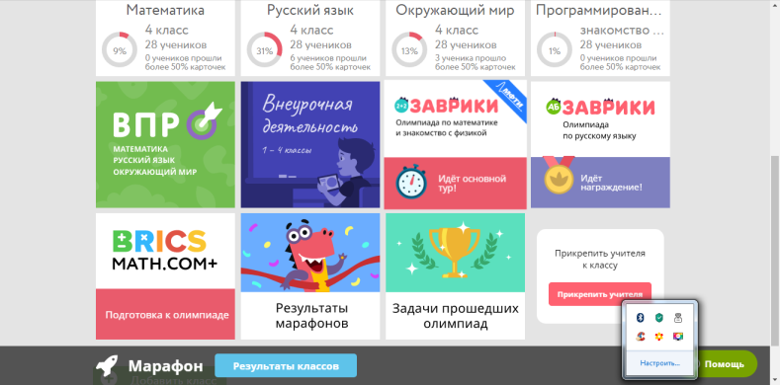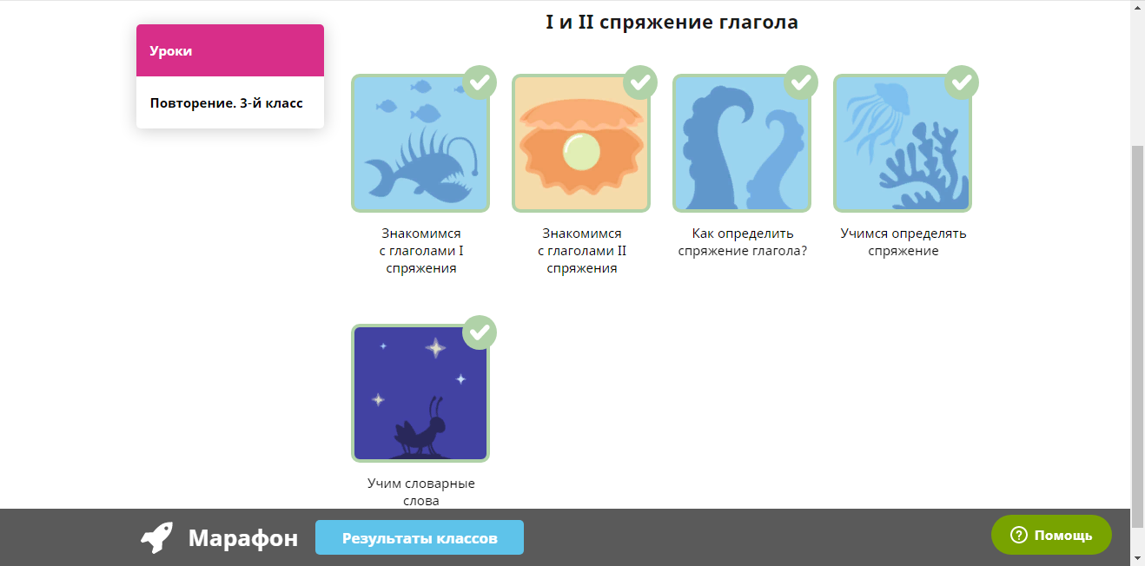

При выполнении заданий, система строит диалог с учеником. Если ученик отвечает правильно, то система его хвалит и задаёт следующий вопрос, если ученик ошибается в ответе, то система просит его подумать, либо задаёт набор уточняющих вопросов, которые помогают ему прийти к верному решению.
Если учитель желает посмотреть, на каком этапе находится тот или иной ученик, то он открывает его персональную страничку. На ней можно увидеть детальную статистику об образовательных результатах. Можно узнать, сколько заданий выполнено, когда, за какое количество времени, по какой теме работал, какие задания и темы вызвали наибольшую сложность, сколько ошибок сделал, есть ли прогресс.

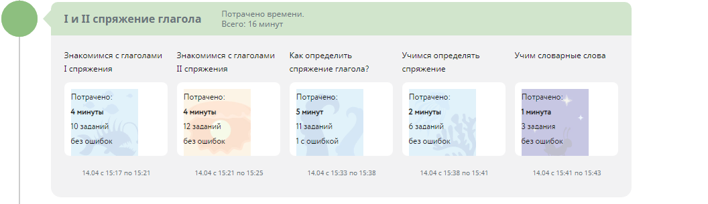

Присутствует здесь и элемент соревновательности. Ребята могут видеть рейтинг по классу в решении карточек.

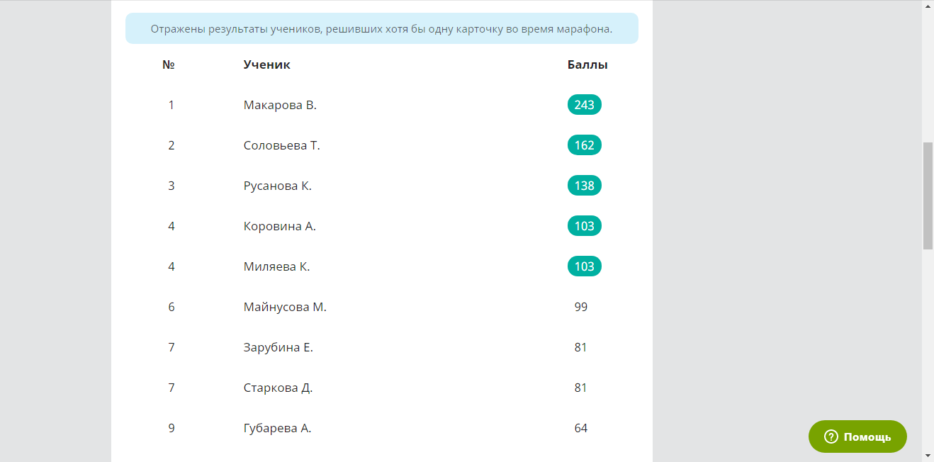

Учитель может создать проверочную работу и выслать ее ученикам, дети в отведенное время ее выполнят, и учитель может поставить оценку за усвоение материала.
На сайте можно посетить онлайн - уроки по предметам по особому расписанию. Также учитель может провести свой урок в виртуальном классе, пригласив туда своих учеников.
Кроме заданий, которые помогают освоить школьную программу, на платформе Учи.ру проходят и предметные олимпиады. Олимпиадные задания не обычные, они помогают взглянуть на предмет шире и с разных сторон, тренируют внимание, логику, пространственное воображение. Достаточно обладать знаниями на уровне школьной программы, чтобы справляться с олимпиадными заданиями. Сначала новая олимпиада появляется в режиме пробного тура. Пробный тур длится две недели. В это время желающие могут решать задачи как угодно долго, не спешить, исправлять свои ответы. Затем проходит основной тур, во время которого на решение всех заданий даётся 60 минут. На сайте есть архив олимпиадных заданий прошлых лет. Олимпиады и подготовка к ним бесплатны для участников. Участники олимпиад награждаются дипломами и грамотами, а учителя благодарственными письмами.

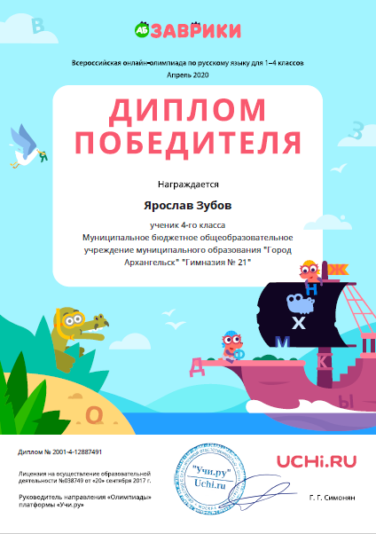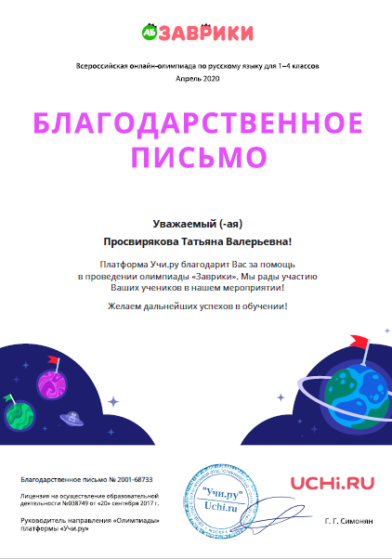

Я считаю, что образовательная платформа "Учи.ру" - одно из лучших мест для развития способностей и интеллекта ребенка. Заниматься здесь нравится моим ученикам, а для меня эта платформа стала хорошим помощником в дистанционном обучении детей.

